# Desenvolvimento

Continuamos nosso trabalho de manutenção, onde a V25 continuou a receber acertos e melhorias. Alteramos também as versões V22, V23 e V24 para contornar os problemas de teclado e mouse introduzidos pelo Windows 11 24H2 KB5058499 nos editores gráficos.

Nossa jovem equipe de desenvolvimento está levando a V26 a todo vapor. Estamos atendendo novos requisitos de norma, como ponderadores de cargas, ancoragem, punção, além de itens do ACI-318 e CIRSOC-201, e refinamento da análise e modelagem, para atender aos projetos de edifício com mais de 200m de altura em andamento. E muito mais: melhorias na produtividade em todos os sistemas de concreto armado, pré-moldado, alvenaria e paredes. E para completar, mais programação em Python...

# A versão V26

## Editores gráficos

Pré-seleção dinâmica: foram criados recursos de acendimento dinâmico dos elementos durante a pré-seleção. Em todos os editores, os objetos sujeitos à seleção são acesos tanto no movimento do mouse, quanto no fornecimento do 2º ponto das janelas de seleção:

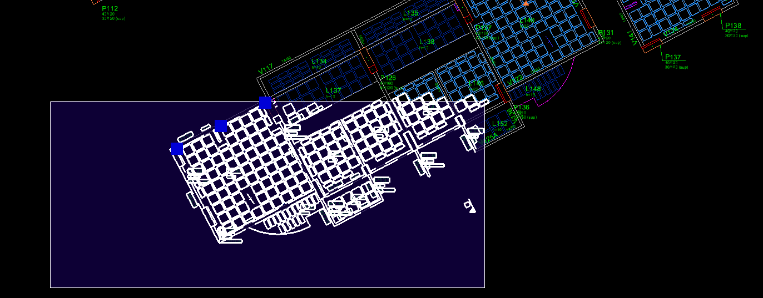

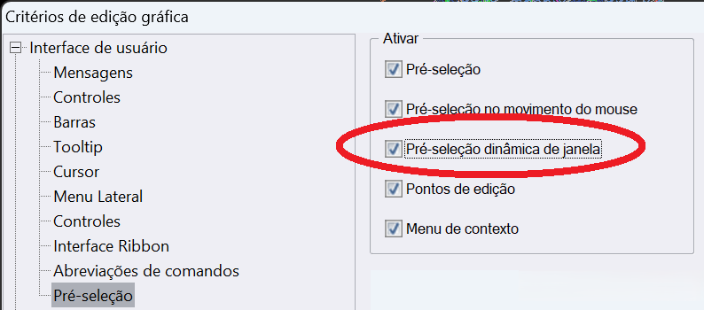

Os comandos passaram a mostrar os possíveis atalhos durante a execução, facilitando o aprendizado de novos modos de trabalho.

As janelas de propriedades já existiam em alguns editores, como Modelador e Edição Rápida de Armaduras de vigas. Agora estão disponíveis em todos os editores de desenho. As janelas são divididas em duas partes: uma árvore com critérios globais, e uma área de propriedades. As propriedades que podem ser editadas se referem ao objeto selecionado na árvore ou no desenho.

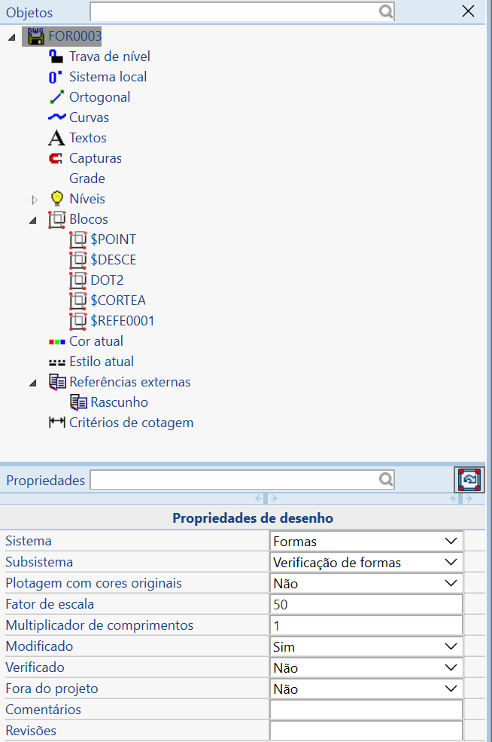

A trava de nível, nível ligado, sistema local, ortogonal, curva lenta, texto lento, captura de coordenadas e grade podem ser invertidos clicando diretamente no ícone correspondente da árvore:

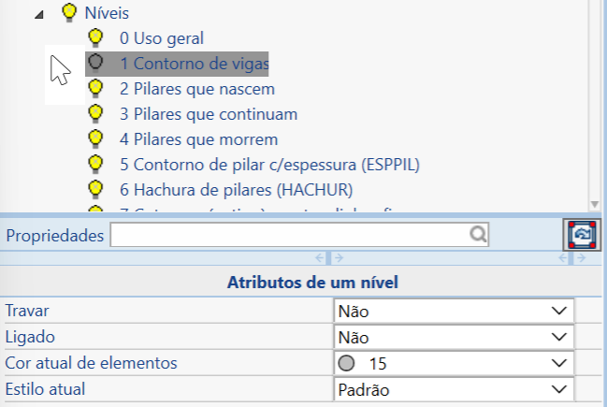

O painel propriedades é uma maneira prática de fazer pequenas alterações em elementos sem chamar as janelas de diálogo convencionais:

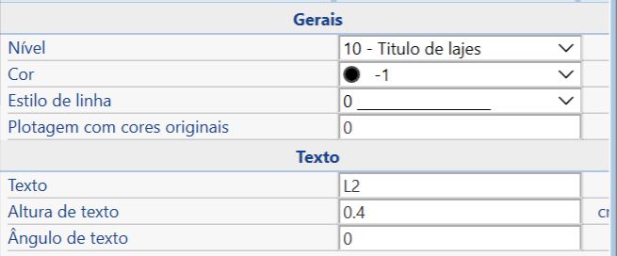

As alterações podem ser feitas também com multiseleção. Podemos mexer diretamente em referências externas e inserir blocos, controlando o método de inserção. Na árvore, travamos níveis, giramos o sistema de coordenadas e controlamos outros recursos. Objetos inteligentes, como cotagens e ferros também podem ser alterados pelo painel:

O painel de propriedades passou a ser usado para mostrar os modificadores de comandos. Isto facilita entender o funcionamento dos modificadores. Por exemplo, durante a inserção de uma poligonal, o comando pode ser alterado pelas teclas F/R/X/P/D/C/L/U/W, agora mostradas no painel:

Ficou mais fácil de entender, e os modificadores podem ser acionados diretamente no painel. Os modificadores passaram a aparecer nos comandos de seleção de elementos, inserção de blocos, apagar parcial, mover, copiar, rodar, entrada de poligonais, interferência de textos, continuação de cotagem, estender, limpar intersecções, criar amebas.

Na entrada de 2º ponto de linhas, abrem-se as variáveis com deslocamento retangular e polar, que podem ser preenchidos durante a inserção. Durante a inserção de elementos com múltiplos pontos, é possível alterar propriedades como nível, cor e estilo pelo painel durante a criação de um elemento.

As cotagens permitem estilos diferentes nomeados e armazenados no projeto. Por exemplo, um estilo para cotagem de formas, outro para desenhos de armação:

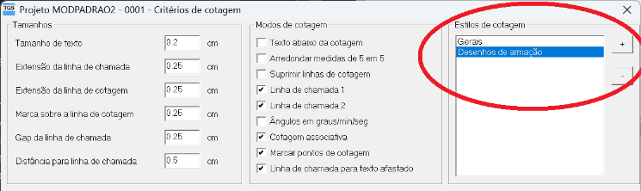

O sistema mantém um “estilo atual”, que pode ser modificado conforme a necessidade. A alteração de texto de cotagem definido pelo usuário foi centralizada nesta janela. Os critérios de cotagem são editáveis na caixa de propriedades. Este recurso foi levado também para a V25.

Cotagens angulares passaram a ser associativas e ser facilmente editadas por grips:

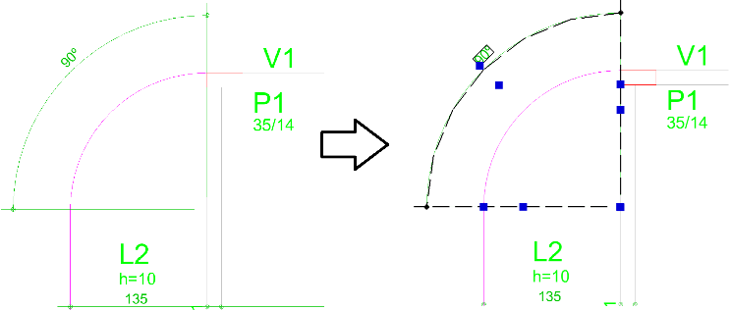

Atualmente o TQS permite visualizar os desenhos com os textos finais de plotagem, que podem ser Windows TrueType:

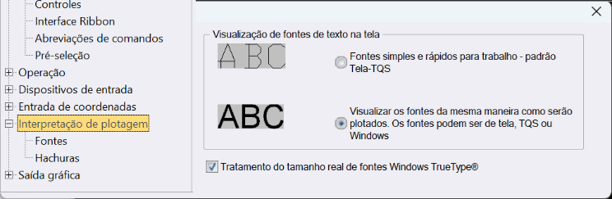

Mas os textos eram tratados como se fossem de fonte TQS monoespaçado. A partir de agora, considera-se os textos com tamanho real. Isto vale para todos os editores gráficos, tabelas e plotagem, inclusive PDF:

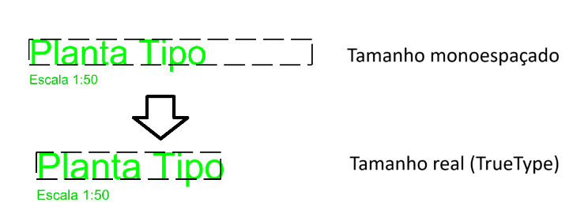

Além da maior facilidade de manipulação de textos, a implicação imediata é a melhoria de qualidade de desenho no uso de fontes Windows, como no alinhamento de todas as tabelas geradas em desenho pelo TQS, incluindo a tabela de ferros:

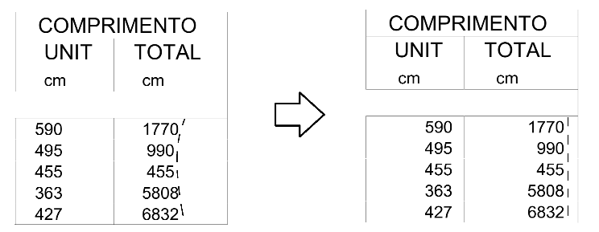

e em programas que por facilidade desenham textos separados para edição:

O enquadramento de notas e multitextos também foi afetado. A localização dos textos dentro do editor foi melhorada, com mais pontos aceitos dentro do retângulo envolvente do texto.

O valor padrão para a altura de texto da ajuda visual da linha elástica passou de 8 para 12 pixels (maior e mais visível nos monitores grandes). A cor padrão idem passou de 86 para 84 (mais clara no fundo preto).

## Os editores gráficos em modo 3D agora interpretam **fontes em negrito e itálico**.

O comando de rotação passou a ter uma nova ordem de entrada. O ângulo passou a ser fornecido por último, arrastando dinamicamente os objetos selecionados em torno do ponto de rotação. O modificador <R> permite definir uma reta de referência de ângulo.

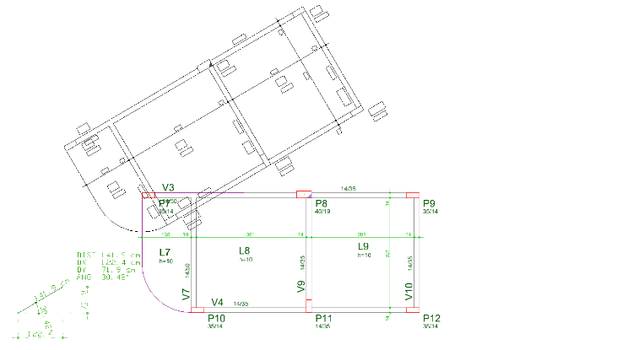

O comando de espelhamento tem arrasto dinâmico dos objetos em relação à linha de espelhamento sendo definida:

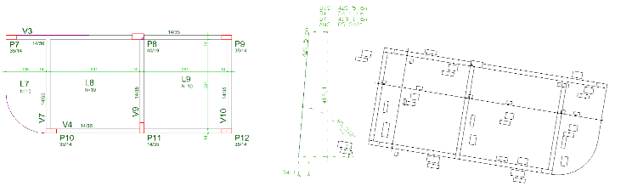

O mesmo se aplica ao Mover Parcial:

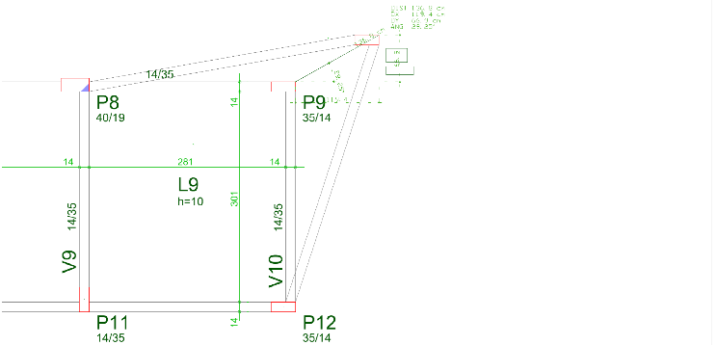

E além destes, diversas construções de criação de arcos, círculos e polígonos regulares e operações com paralelas ganharam arrasto dinâmico durante a inserção.

Os comandos de limpeza de intersecções e de extensão de linhas foram reestruturados, e passaram a funcionar de maneira complementar. Por exemplo, ao acionar a limpeza de intersecções no cruzamento abaixo, podemos selecionar todos os elementos do desenho como “Cortantes” através da seleção global <G>. Depois, qualquer linha candidata a ser cortada aparece em vermelho:

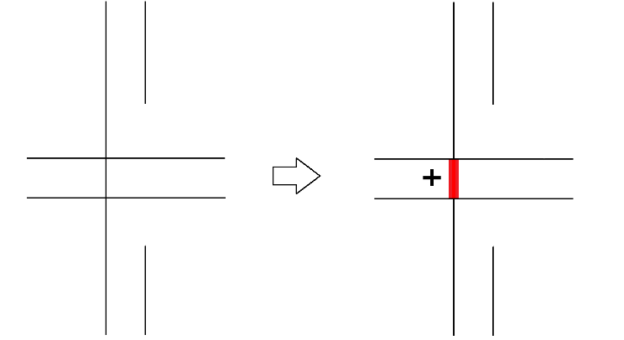

O comando pede repetidamente pela seleção de linhas a cortar. Mas ao mesmo tempo, se apertarmos e segurarmos o <Shift>, o comando em vez disto estenderá linhas selecionadas:

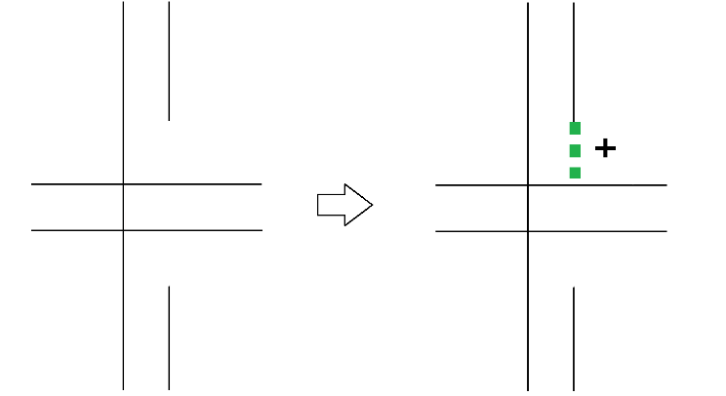

As linhas a estender aparecem em verde. O comando de estender, tem comportamento semelhante: ao apertar <Shift>, o comando muda para limpar intersecções. Estes comandos passaram a funcionar com arcos e círculos. Além disto, explodem blocos e objetos inteligentes se necessário, e permitem Undo da última entrada.

Trabalhar em planta com a maioria das linhas fora dos eixos globais ortogonais ficou mais fácil, com a possibilidade de giro do sistema local

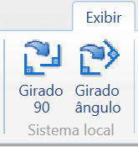

Por exemplo, se você tem uma parte de planta de formas a 45º, defina um sistema local de -45º, e trabalhe como se estivesse ortogonal aos eixos globais:

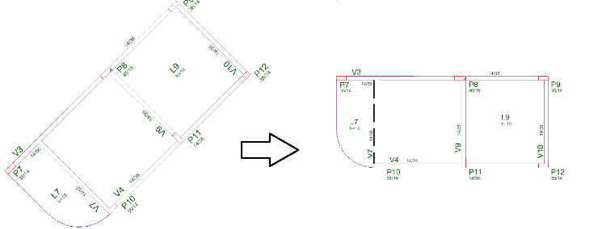

O sistema ajusta o ângulo do ortogonal girado ao mesmo tempo, para que a direção da linha elástica coincida com o da estrutura no novo sistema. O novo atalho para este comando é <Shift><F11>.

O editor gráfico foi adaptado para a leitura de arquivos de imagem PNG, comuns atualmente.

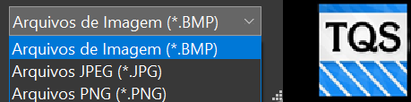

Mas agora, temos dois formatos de inserção de imagens no desenho: as imagens por referência (como é atualmente) e as imagens embutidas. As imagens embutidas são um novo objeto gráfico, contido no DWG.

Qual a diferença entre usar imagens por referência ou embutidas? As imagens por referência são um tipo de inserção de bloco com o nome do arquivo de imagem. Este arquivo tem que ser distribuído junto com o desenho, mantendo a pasta original. Se você esquecer de enviar o arquivo, quem receber não poderá ver a imagem. Já a imagem embutida vai dentro e ocupa espaço no desenho. Mas não tem o perigo de não ser distribuída. As imagens embutidas são um novo tipo de objeto gráfico no editor, que pode ser transformada como os demais objetos gráficos.

Criamos mais um tipo de snap para captura de coordenadas: o snap ortogonal:

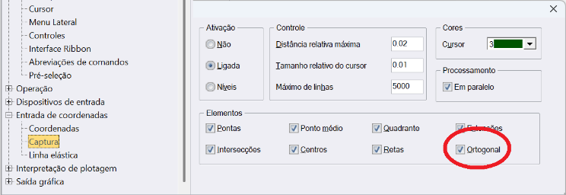

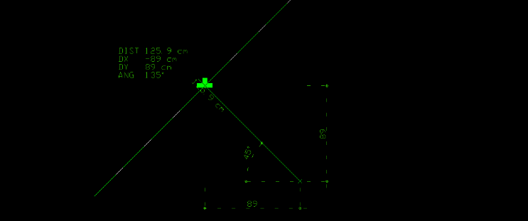

Ao executar comandos com linha elástica como o 2º ponto de uma linha, o cursor captura pontos importantes, como ponto sobre a linha, ponto médio e extremidades. O ortogonal aparece quando a linha elástica está ortogonal a uma linha sob o cursor. O símbolo mostrando esta situação lembra um “T” de cabeça pra baixo.

## ViewPort

Agora é possível inserir viewports em desenhos DWG.

Um viewport é uma inserção especial de um desenho dentro de outro.

Diferente da referência externa, o viewport pode recortar uma região do desenho referenciado e também adicionar elementos gráficos complementares, sem alterar o desenho original. Todas as entidades adicionais ficam contidas no viewport. O que o torna ideal para referenciar detalhes.

Também implementamos o viewport para desenhos 3D. Ou seja, em um DWG, agora é possível incorporar detalhes 3D utilizando o modelo 3D do edifício ou até mesmo uma cena personalizada, criada pelo EAG 3D.

Criamos comandos para facilitar a inserção de viewports, como a inserção automática de detalhes 3D em desenhos de vigas, pilares e fundações do edifício.

## Modelador

Foram desenvolvidos pilares mistos de concreto com perfis metálicos, integrados ao MetalCheck®. São previstos pilares retangulares ou circulares, com perfil revestido, parcialmente revestido ou preenchido:

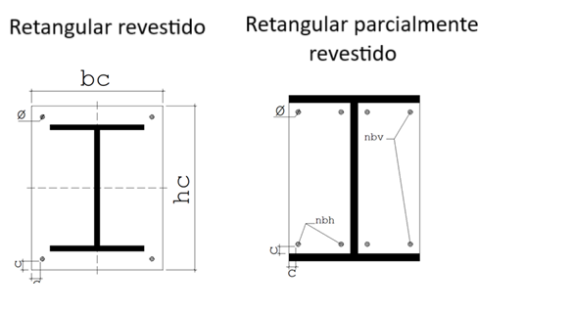

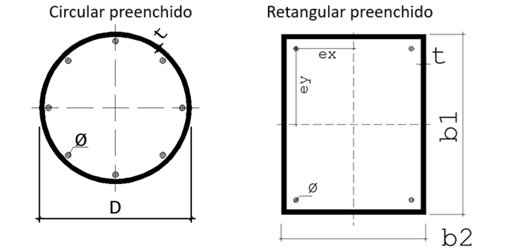

A edição dos dados é feita por um botão, na janela de dados de pilares, aba “Seções:

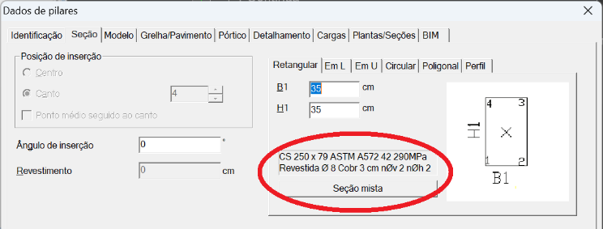

Esta por sua vez abre outra janela com os dados necessários para definir a seção mista:

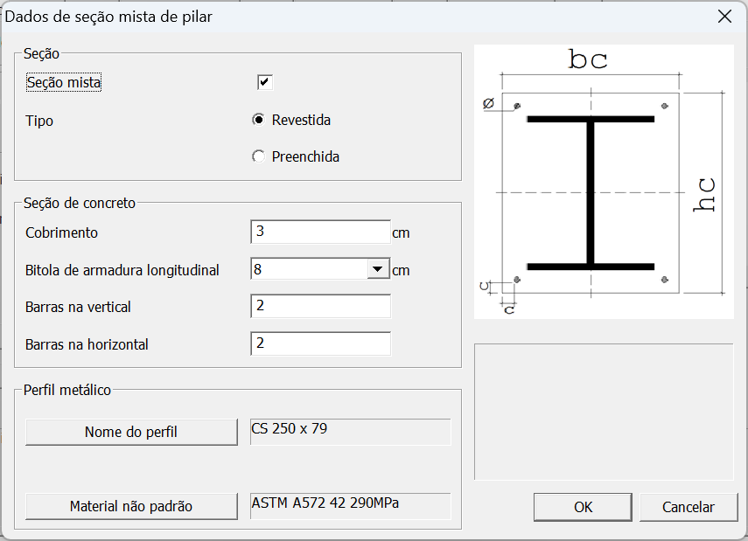

O dimensionamento e detalhamento destes pilares é feito por integração com o MetalCheck®. Você pode chamar o MetalCheck a partir do Modelador, e exportar e importar pilares.

A consistência de lâminas para pilares paredes discretizados pode ser desligada para a simulação de descontinuidades no pilar:

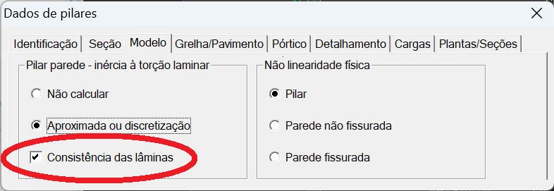

Para facilitar a modelagem de qualquer tipo de laje, todos os tipos podem ter o seu peso próprio definido manualmente:

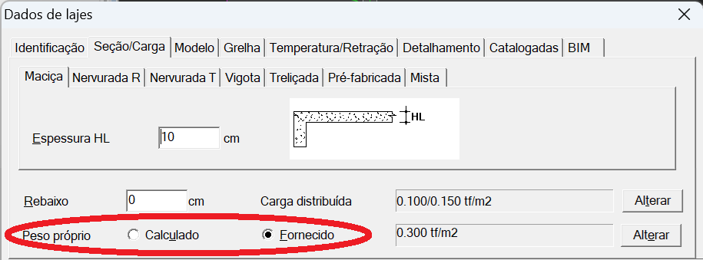

Para lembrar o engenheiro que esta opção foi ativada, o Modelador mostra na consistência de dados quando isto acontece.

A escala de desenho de plantas do Modelador, que é um parâmetro independente por planta, pode ser levada de uma vez a todas as plantas, através de atributo na caixa de propriedades de desenho:

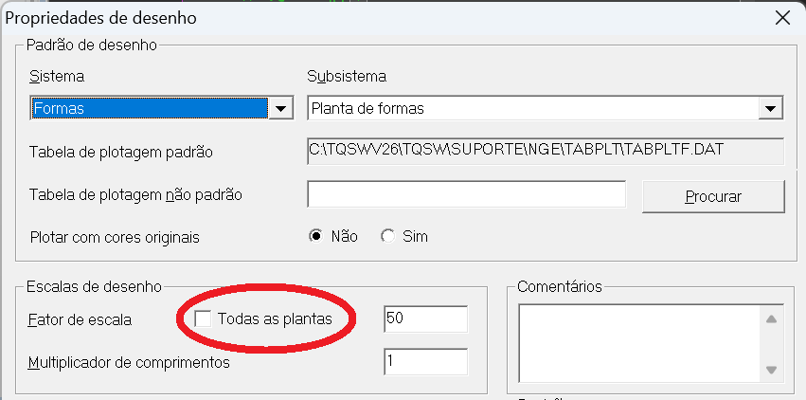

As cotagens associativas do modelador passam a ser salvas também como cotagens associativas no desenho de formas.

Para que os modelos não sejam afetados por alterações externas de critérios, os critérios de cotagem são lidos quando um modelo novo é criado e mantidos até o fim. Para recarregar critérios de cotagem alterados, use o comando:

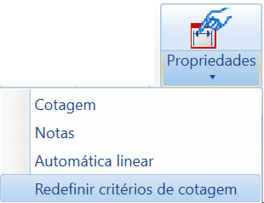

### Pré-moldados no Modelador

A numeração de lajes alveolares pode ter controle global, isto é, a posição LA01 de um elemento em uma planta pode ser igual ao LA01 de outra. O tipo de controle independente por planta ou global é definido no arquivo de critérios.

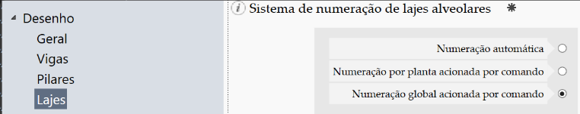

## Visualizadores de pórtico e grelha

Nova opção para visualizar diagramas My e Mz simultaneamente no visualizador de pórtico e grelha

Eliminação de textos em pontos não significativos dos diagramas

O comando salvar DWG agora inclui as tabelas de reações de apoio, legendas de gradiente de cores e outros elementos que sobrepõe a visualização.

Melhoria no comando de buscar nó, com exibição de informações sobre o nó procurado

## BIM

Um problema antigo entre projetistas de diferentes modalidades é compartilhar as coordenadas de projeto. Trata-se de uma área não normalizada, e que varia de projeto para projeto. Atualmente, com o BIM, o responsável por esta sincronização é o coordenador de projeto, ou o *Bim Manager*. A maneira mais antiga de compartilhar coordenadas é a chamada “Origem a origem”. Trata-se de convencionar um ponto (0,0) de projeto a ser usado por todos os projetistas. Esta maneira ainda é muitas vezes usada, tendo um desenho CAD como referência.

O que fizemos na V26 foi tornar mais fácil o uso de um dos modos de compartilhamento de coordenadas do Revit®: o ponto base e o ponto de levantamento topográfico (*Project base point and survey point*).

Definimos o “Ponto de coordenadas compartilhadas”. Trata-se de um ponto comum a todos os projetistas, coincidente com o ponto de levantamento topográfico no Revit. Este ponto tem coordenadas UTM conhecidas. Você define este ponto na aba “Bim” do Modelador:

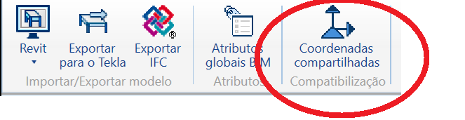

No exemplo a seguir, à esquerda temos o modelo posicionado em relação às coordenadas compartilhadas, com eixos à 45o em relação à horizontal, e o sistema compartilhado com eixo Y apontando para o norte verdadeiro:

Então, podemos modelar como à direita, com um sistema local de eixos ortogonais com X horizontal, desde que posicionemos corretamente o ponto de coordenadas compartilhadas. Ele será girado a -45º, para manter a coerência. O importante, é que o ponto com coordenadas conhecidas tenha distância e ângulo em relação ao modelo coerentes.

O ponto de coordenadas compartilhadas é exportado para o Revit. Na importação do modelo TQS dentro do plugin Revit, para respeitar o posicionamento deste ponto, é necessário especificar que se deseja importar considerando o ponto base e o ponto de levantamento topográfico. Da mesma maneira, todas as importações de arquivo RTQ para o TQS, incluindo o modelo estrutural, paredes e tubos, podem ter especificado o uso de coordenadas compartilhadas.

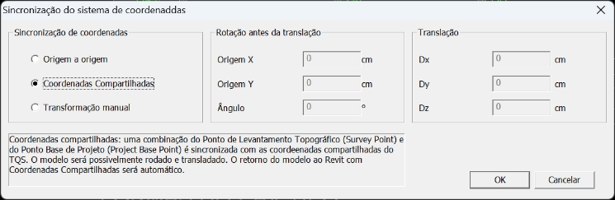

Para maior flexibilidade, agora as telas de importação dão a opção de escolher entre manter o sistema de coordenadas (Origem a origem), usar as coordenadas compartilhadas, ou ainda, especificar uma transformação geométrica manual para sincronizar os modelos.

Melhorias na pré-visualização de importação de IFC: Modo transparente, Indicação gráfica de elementos de uma categoria e número de nós de todos os elementos em uma categoria

Lançamento do novo Plugin TQS para Revit, compatível com Revit 2026

Foi criada mais uma categoria de título de viga por vão para facilitar do lado do Revit identificar a continuidade das vigas. O título das vigas gravados no Revit é sempre o título padrão, independente do vão.

## Pegada de carbono

Continuando nosso trabalho de ajudar na coleta de índices do projeto estrutural com o objetivo de comparar projetos e indicar o menor consumo de carbono, passamos a exportar índices de carbono em um formato que será compatível com os sistemas SIDAC (Sistema de Informação do Desempenho Ambiental da Construção) e BIP (Benchmark Iterativo para Projetos de Baixo Carbono).

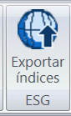

Os pré-requisitos de projeto para a exportação deste arquivo são mostrados no momento da exportação.

## Vigas

### Variação de seção

Na V26, o sistema de Vigas apresenta os diagramas de As,necessária X As,existente considerando a efetiva variação das dimensões da seção transversal ao longo do vão. Estes diagramas são realizados para as armaduras longitudinais e transversais.

Exemplos de diagramas:

1. Excesso de armadura detalhada

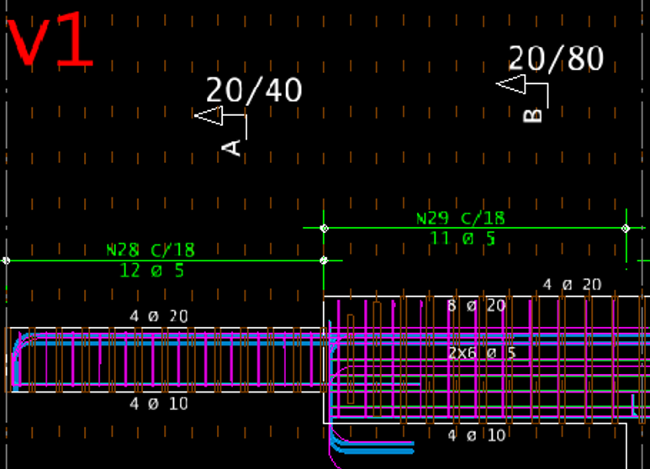

1. Armadura necessitando de complemento

1. Seção onde a viga “não passa”

### Editor Rápido de Armaduras

Reformulação do Editor Rápido com várias melhorias:

- Diagramas remodelados;

- Edição interativa com grips: agrupar, juntar, alterar ponta;

- Edição das armaduras com duplo clique e apagar armadura com <F5>;

- Verificação do momento mínimo;

- Edição do estribo interno na configuração com 4 e 6 ramos;

- Ajuste na consideração do diâmetro diferenciado de estribo interno na verificação da viga;

Em furos em vigas, foram adicionadas algumas melhorias, tais como:

- Novo critério para desenhar quantidade de ferros no lugar no número da posição nos cortes.

- Otimização no dimensionamento da armadura de suspensão nas laterais do furo.

## Lajes

Um novo comando une formas de nervuras através de dispositivos tipo "anuladores de nervura".

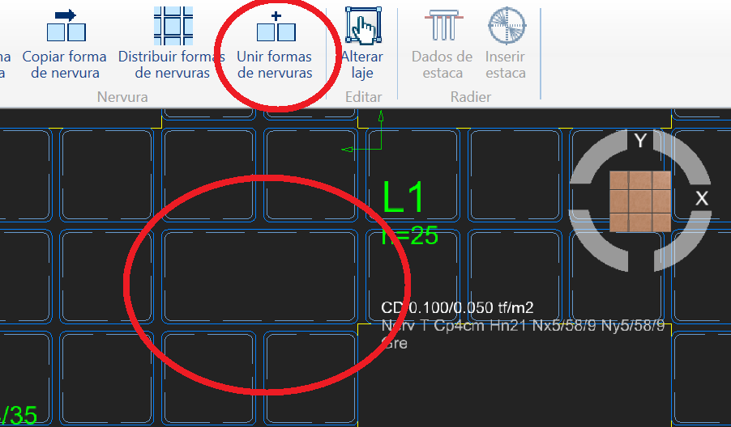

O coeficiente de aderência, usado para calcular o comprimento de ancoragem de barras de aço, foi alterado de 1.40 para 1.00 quando norma atual é a NBR-6118-2023 e o aço CA60.

## Pilar

- Após vários testes e pesquisa, conseguimos reduzir significativamente o tempo de processamento de pilares-parede discretizados.

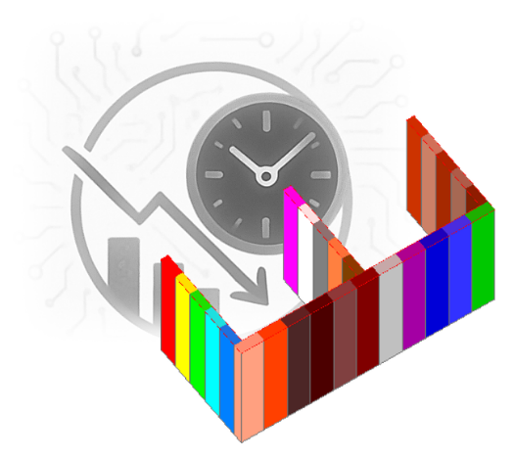

- Novo comando que monta curva de interação 3D no Editor Rápido de Armaduras.

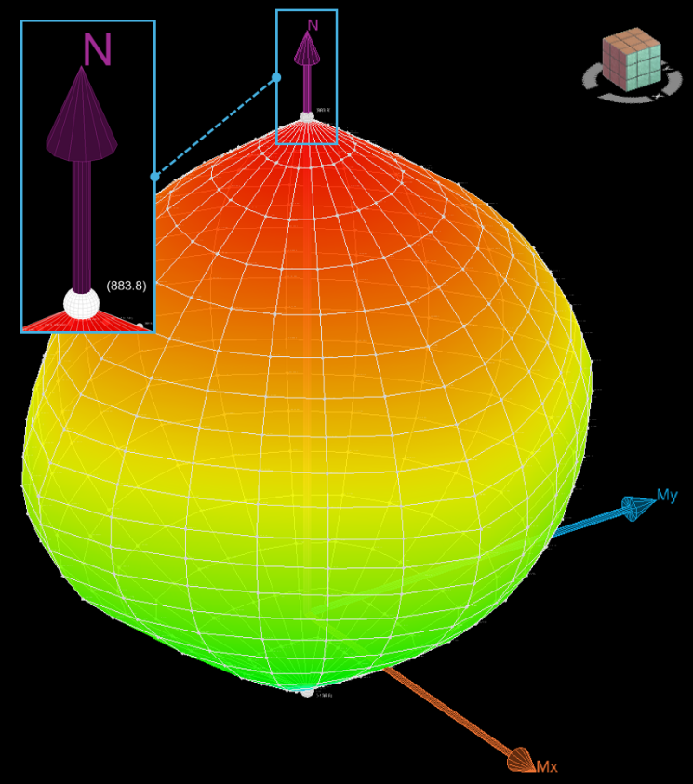

- Essa nova curva de interação 3D também está disponível em outros locais, tais como no comando de verificação do Editor Rápido de Armaduras, na Calculadora a Flexão Composta Oblíqua, no Visualizador de Efeitos de 2ª Ordem e na Calculadora do Alvest.

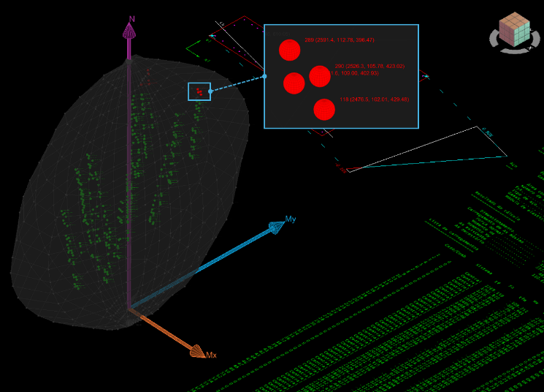

- Foi introduzida uma nova verificação de cortante em pilares.

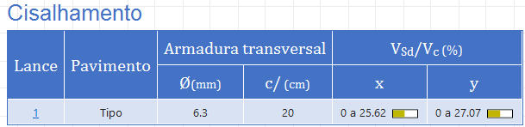

- Melhor tratamento dos grampos que “amarram” ou não o estribo principal por meio de novos critérios.

- Aumento do limite máximo da quantidade de combinações.

## Fundações

### Modelagem de blocos

- Verificação da biela na área ampliada do pilar;

Novos critérios

Para o dimensionamento de blocos sobre uma estaca, foi implementado um novo critério para o cálculo da altura mínima do bloco. Este desenvolvimento segue as recomendações do livro "Estruturas de Concreto Armado - Volume 2", publicado pelo IBRACON e pela ABECE, garantindo maior aderência às melhores práticas e referências técnicas do setor. Gráfico, Gráfico de caixa estreita

Adicionalmente, foi aprimorado o cálculo da profundidade x sob o pilar (Método A de Fusco), que define a área ampliada onde se iniciam as bielas. Anteriormente, esse cálculo dependia de uma taxa de armadura que precisava ser estimada e escolhida via critério pelo engenheiro, que adotava um valor médio para o edifício. Na V26, esta abordagem foi automatizada: o sistema passa a ter a opção de ler e utilizar a taxa de armadura real do arranque e específica para o pilar que se apoia no bloco.

## Planta de cargas na base de todos os pilares

Devido a algumas circunstâncias era necessária uma planta de carga deste tipo, sendo possível selecionar somente os pilares desejados.

## Gerenciador

Um novo comando para examinar o catálogo de blocos de desenho está disponível agora no menu de “Ferramentas, Utilidades”

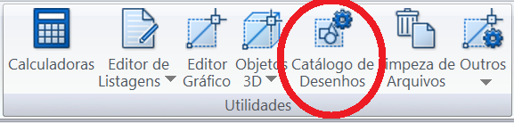

A Biblioteca de blocos, notas e detalhes típicos foi completamente reformulada para facilitar a inserção de elementos gráficos nos projetos estruturais. Agora, todos os desenhos armazenados nas pastas internas do TQSW\SUPORTE são automaticamente mapeados, exibidos com visualização de miniaturas, e podem ser classificados e agrupados por tipo e categoria. O usuário pode facilmente pesquisar arquivos por nome ou descrição através de um campo de busca prático e eficiente.

A visualização prévia dos desenhos com marcadores "%" tornou-se mais intuitiva, permitindo ao usuário conferir o resultado final antes da inserção no editor gráfico. Ao inserir estes desenhos, o preenchimento dos parâmetros solicitados ocorre de maneira rápida e objetiva.

É possível realizar alterações simultâneas em diversos desenhos com a função de multiseleção, agilizando ajustes gerais de características e propriedades. Caso novos desenhos sejam adicionados diretamente nas pastas de suporte, a biblioteca reconhece automaticamente essas adições e os disponibiliza imediatamente para uso.

Desenhos podem ser abertos diretamente no Editor Gráfico (EAG) a partir da biblioteca, permitindo edições rápidas e simplificadas. Categorias ou arquivos específicos podem ser ocultados para otimizar o fluxo de trabalho, sendo facilmente reexibidos sempre que necessário.

A biblioteca disponibiliza também diversas notas prontas para utilização imediata nos projetos, facilitando a padronização e consistência documental. Com essas melhorias, ficou mais fácil e eficiente a visualização e gerenciamento das máscaras para tabelas, quadros, folhas e outros elementos gráficos típicos utilizados na documentação de projetos estruturais.

Tanto o Modelador quanto o Editor de Dados do Edifício passaram a avisar se o gerenciador está em processamento global em outra janela.

Na geração de planta de cargas, os botões “X” acima das colunas de forças permitem selecionar ou deselecionar uma força de todas as combinações de uma vez:

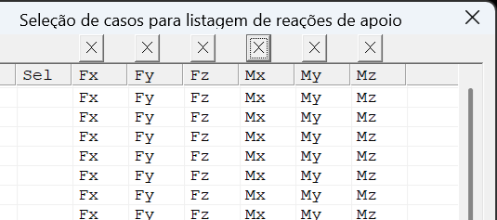

## TQS Docs

Nova barra de busca com janela integrada. Os resultados vêm do TQSDocs, com pesquisa por IA

## Alvenaria Estrutural (Alvest)

Arquivo compactado (.TQS) agora carrega referências externas no modo otimizado;

Nova modalidade de cotagem: Cotagem contínua, para inserir cotas com um clique;

Melhoria no algoritmo de distribuição de blocos em cruzamentos, proporcionando mais precisão em casos de blocos impostos próximo a intersecção;

Novo tipo de laje disponível: Laje Vigota. Trata-se de uma laje unidirecional para distribuição de cargas;

Novo comando para espelhar grautes e copiar grautes entre pavimentos

Editor de blocos

Dando continuidade à modernização do editor de blocos de alvenaria, iniciada na versão v25, implementamos melhorias na aplicação. Agora é possível visualizar os blocos grauteados diretamente na tela de edição, facilitando a verificação visual imediata e o acesso aos respectivos desenhos. Também foi otimizado o desempenho geral do editor, proporcionando uma experiência de uso mais fluida e rápida.

ESG – Carbono da estrutura

Através do relatório de “Resumo e Custos dos materiais”, para alvenaria estrutural, encontra-se a seção de “Carbono incorporado na estrutura”, com a estimativa total, baseada nas quantidades extraídas do projeto e de parâmetros relacionados, editáveis para controle e precisão.

Melhorias nas representações de Elevações de paredes e Lista de materiais

Representação completa das armaduras, de graute e as definidas pelo usuário, no gabarito, em planta e corte/seções.

Possibilidade (por critério de projeto) de retirada da relação de resistências, no comando de lista de materiais, por elevação. Possibilidade também de adição de novos campos (área de parede e armadura).

Verificação gráfica de alvenaria

A Verificação Gráfica de Alvenaria recebeu importantes atualizações, destacando-se a nova curva de interação 3D, que permite visualizar simultaneamente os planos MxMy, NMx e NMy. Essa melhoria proporciona uma compreensão mais clara do comportamento estrutural das subestruturas, lintéis e vergas. Agora, ao aplicar ou remover graute com um clique, o usuário pode também adicionar automaticamente uma armadura de bitola específica no centro do furo preenchido. O recálculo das combinações e a atualização da curva de interação são realizados automaticamente após cada interação do usuário. Entretanto, é possível desligar essa função para realizar diversas modificações com maior agilidade, validando posteriormente os resultados por meio de um botão específico ou reativando o recálculo automático.

Além disso, o limite de discretização foi ampliado, permitindo análises mais detalhadas de subestruturas maiores. O programa passou por uma série de otimizações técnicas, resultando em maior desempenho e estabilidade durante o uso.

## Edifícios em Paredes de Concreto

EGS – Carbono da estrutura

Através do relatório de “Resumo e Custos dos materiais”, para o sistema de Paredes de Concreto, encontra-se a seção de “Carbono incorporado na estrutura”, com a estimativa total, baseada nas quantidades extraídas do projeto e de parâmetros relacionados, editáveis para controle e precisão.

Consideração das armaduras detalhadas para tração e cisalhamento para os subconjuntos

Agora o sistema pode, com auxílio de parâmetros editáveis, contabilizar as armaduras definidas pelo usuário, na entrada gráfica, e verificar/comparar, em cada subconjunto, se as armaduras para tração e para cisalhamento existentes são suficientes, possibilitando assim a retirada automática das tarjas e das mensagens de erros por regiões com tração e por cisalhamento.

Relatório de dimensionamento

aplicadas. Dispõe também da representação das armaduras, verificações e resultados, facilitando muito o processo de dimensionamento e verificações dos subconjuntos.

Melhorias nas representações de Elevações de paredes e lista de materiais

Representação completa das armaduras convencionais definidas pelo usuário, no gabarito, em planta e também nos cortes/seções.

Retirada de tarjas de armaduras necessárias, para tração e cisalhamento, quando se define armaduras suficientes, a cada trecho de parede verificado.

Possibilidade de adição de novo campo, armadura convencional, na lista de materiais.

## Outros desenvolvimentos

Nos ferros inteligentes, a opção de realinhamento de textos passou a funcionar para seleção múltipla de ferros.

No painel central, as plantas foram ordenadas pelo número da planta

O antigo Restaurador de Backups foi completamente reformulado, com interface mais moderna para a restauração de arquivos com extensão .BAK, que são gerados automaticamente pelo TQS a cada salvamento. Atualmente, os formatos que podem ser recuperados através do Restaurador são arquivos de desenho (.DWG) e do modelador (.DAT), sendo útil principalmente na hipótese de haver arquivos corrompidos nesses formatos.

## MetalCheck

Devido à atualização da NBR 8800, no final de 2024, o MetalCheck foi modificado para implementar as alterações introduzidas pela nova versão da norma. Tanto os elementos metálicos quanto os elementos mistos de aço e concreto tiveram suas formulações revisadas, além da implementação de novos métodos de cálculo.

Para elementos metálicos comprimidos, houve alteração no cálculo do Índice de Esbeltez Reduzido (λ₀), que deixou de considerar o fator de redução de instabilidade local (Q) em sua formulação. Com isso, a resistência de cálculo à compressão (Nc,Rd) passou a ser determinada com base na área efetiva (Aef) da seção transversal, conforme especificado na norma.

No cálculo da força cortante resistente de cálculo (VRd), houve uma pequena alteração na determinação do valor do coeficiente kv para almas sem enrijecedores transversais.

As formulações para o cálculo do momento fletor resistente de cálculo (MRd) sofreram diversas alterações, sobretudo aquelas relativas ao Estado Limite Último de Flambagem Lateral por Torção (FLT), tanto em vigas de alma não esbelta quanto em vigas de alma esbelta. O fator de modificação para diagrama de momento fletor não uniforme deixou de ser limitado ao valor máximo de 3,0 na maioria dos casos.

Para os pilares mistos de aço e concreto, houve mudanças na formulação da força axial resistente e do momento fletor resistente. A NBR 8800 passou a considerar o fator de redução da resistência do concreto, introduzido na versão mais recente da norma de concreto, a NBR 6118. Outra alteração importante foi a inclusão dos conceitos de seções compactas, semicompactas e esbeltas. Com essas distinções, as formulações foram adaptadas para considerar cada caso, além de incorporarem novos parâmetros.

## Lajes Protendidas

O Editor de Lajes Protendidas foi adaptado para usar a janela 3D. Como resultado, será possível desenhar os cabos das RPUs em 3D, assim como outros diagramas.

Além disso, foram introduzidas outras novidades:

- Novos blocos de ancoragem para o sistema com cordoalhas não-aderentes.

- Novo parâmetro que permite visualizar separadamente as cotas entre cabos e as cotas nas linhas adicionais de cotagem.

- Visualização o momento mínimo nos diagramas em planta.

## Python

Evoluímos nas interfaces do TQS com o Python, agora na versão 3. Introduzimos a programação dos modelos estruturais de dentro do Modelador, criamos mais funções de acesso e fizemos pequenas correções.

### Módulo TQSEagSM

Já tínhamos como manipular modelos estruturais em batch, com o TQSModel. Mas só era possível operar dentro do Modelador Estrutural acionando comandos prontos do Modelador. Apesar de ser possível alterar o DWG dentro do Modelador, por se tratar de um *Editor Inteligente* (assim como as edições rápidas de armaduras e outros), tem uma base de dados que não é desenho, e a cada regeração de tela o DWG é regerado e as alterações perdidas. Mas o Modelador é um editor gráfico, assim, se fizermos uma rotina chamada de menu dentro do Modelador, ele receberá os objetos das classes TQSEag.Eag e TQSJan.Window:

def aplic_cmd1 (eag, tqsjan):

O modulo TQSEag reconhece o uso do Modelador e tem uma função para retornar o modelo estrutural. A sequência para obter acesso ao modelo estrutura é:

sm, model, floor = eag.GetTQSModel (tqsjan)

if (sm == None):

TQSUtil.writef (“Não é modelo estrutural”)

quit ()

Onde os objetos sm, model e floor são:

|  |  |  |
| --- | --- | --- |
| Objeto | Classe | Descrição |
| sm | TQSEagSM.SM | Modelador Estrutural |
| model | TQSModel.Model | Modelo estrutural |
| floor | TQSModel.Floor | Pavimento atual dentro do modelo. *Container* dos elementos estruturais do pavimento atual. |

A partir destes objetos é possível fazer manipulações dentro do modelo estrutural, mas sempre considerando a iteração com o Modelador. As classes específicas para uso dentro do Modelador são:

- TQSEagSM.Locate, que faz a seleção interativa de elementos estruturais.

- TQSEagSM.Undo que permite que todas as operações possam ser desfeitas e refeitas.

- TQSEagSM.View que atualiza a geometria e a tela após operações geométricas. Ele permite também mudar a planta ou piso auxiliar atual.

As operações estão documentadas e exemplificadas através do programa EAGME.PY e menu EAGME.PYMEN.

### TQSModel

Criadas funções virtuais para mover, rodar, espelhar e escalar objetos TQSModel.SMObject do Modelador. A função Column.ColumnGetCurrentSection obtém a seção de um pilar válida na planta atual. A classe Floor ganhou as propriedades floorName (nome da planta atual), height, elevation, repetition, FloorElevation, auxiliaryFloors e AuxiliaryFloorRecess. A rotina da classe Beam.GetUserNodes retorna um objeto que permite a alteração dos nós originais de uma viga

### TQSEag

Programas externos podem agora executar comandos de menu em um editor gráfico aberto. Estes comandos podem incluir scripts Python.

### TQSDwg

Os flags de desenho "Modificado", "Fora de projeto" e "Verificado" podem ser lidos por funções da classe TQSDwg.File.

Criadas rotinas para alteração da geometria de ferros: SetInsertionData, SetInsertionPoint e SetGenRebarPoint. Ferros podem ser agora movidos, rodados, escalados e espelhados por função direta.

Textos com fonte Windows TrueType podem ter alinhamento definido e lido por iterador.

A propriedade TQSDwg.settings, rebarDrawing mostra se um desenho é ou não de armação.

### Novo módulo TQSLayout

Este módulo lê e grava plantas no formato CPL. Permite por exemplo listar e manipular os desenhos entregáveis em plantas, gerar novos layouts e montar um layout para tabela de ferros de todo o edifício.

### Novo módulo TQSM3d

No TQSM3d podemos gerar modelos espaciais tipo E3D: para visualização, referência externa do Modelador e exportação para o BIM. Com ele, completamos a possibilidade de gerar elementos de concreto não analisados no modelo TQS, mas que devem ser modelados e detalhados, assim como transferidos para o BIM. Os outros modos de gerar estes tipos de objeto são através do Editor de Objetos 3D e do gerador de Objetos Paramétricos. Um exemplo das possibilidades deste módulo é mostrado com o programa TSTM3d.py, que gera o seguinte modelo:

## SISEs Novo Editor de Dados de Sondagens

O novo editor foi desenvolvido para simplificar o processo de criação e inserção dos dados relacionados a sondagens e camadas de solo, oferecendo uma experiência mais intuitiva, sem renunciar à robustez. Agora conta com representação 2D/3D dos furos e permite a visualização simultânea de múltiplos furos.

Editores de fundações – SISEs

Os tradicionais editores de fundações do SISEs estão sendo totalmente reescritos em C#, adotando o padrão tecnológico já utilizado nos demais programas TQS. A nova versão traz uma interface gráfica mais limpa, intuitiva e de fácil utilização. Ícones redesenhados tornam o ambiente mais visual, oferecendo uma experiência mais fluida ao engenheiro estrutural.

A reestruturação permite as geometrias das fundações e realizar edições com validação imediata. A organização por abas facilita o acesso às sapatas, blocos, vigas de rigidez e critérios, reunindo todas as funções essenciais num único painel. Com isso, o engenheiro estrutural passa a lançar, revisar e ajustar fundações com maior agilidade e segurança, reduzindo o número de etapas necessárias para completar cada tarefa.

## Pesquisas em Inteligência Artificial

A equipe de desenvolvimento do TQS está atenta às rápidas evoluções no campo da Inteligência Artificial (IA). Em um cenário onde novas tecnologias surgem diariamente, temos realizado diversos estudos e pesquisas para explorar como a IA pode ser integrada de forma segura e útil em nossos sistemas.

Nosso objetivo é aproveitar essa tecnologia para trazer benefícios reais aos nossos usuários, seja na otimização de processos, na assistência ao projeto ou em novas ferramentas de análise. Sabemos que este é um grande desafio, mas estamos empenhados em encontrar as melhores soluções que preservem a confiabilidade e a precisão dos nossos sistemas.

Além disso, a aplicação de ferramentas de IA nos nossos processos internos já tem acelerado a entrega de novas funcionalidades e viabilizado soluções complexas que antes eram improváveis e isso reflete em um software ainda melhor para nossos usuários.

## Internacionalização

A TQS segue realizando esforços para aumentar a internacionalização da sua marca e para isso está desenvolvendo exemplos de validação do software, com comparativos com outros sistemas e com publicações oficiais das Normas CIRSOC-201:2005 e ACI 318-19, de forma a demonstrar a confiabilidade dos resultados. Abaixo, um exemplo desse trabalho que está em andamento e vai estar disponível no TQSDocs.

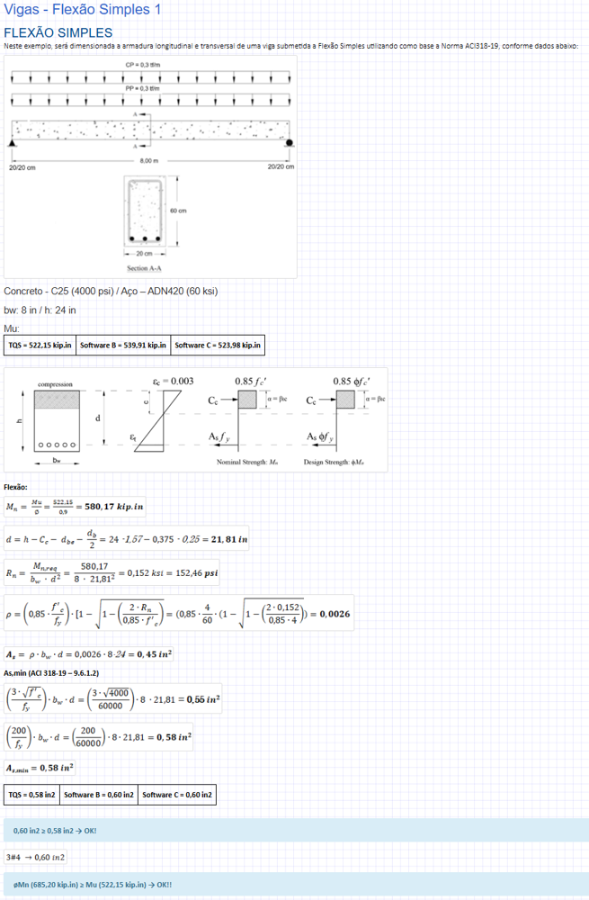

## Análise Modal no Solver Leve

O Solver Leve, utilizado principalmente pelas versões estudantis, avaliação gratuita e EPP, recebeu a capacidade de fazer a análise modal dos modelos de pórtico ou pavimento.